TOSCANA GRAN TOUR – Programma
Sabato 17 - Villasanta - Certosa di Pisa a Calci -Pisa
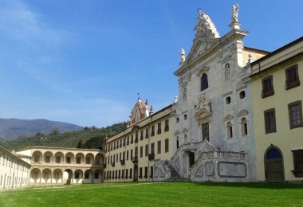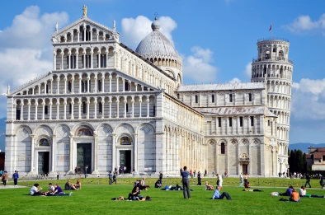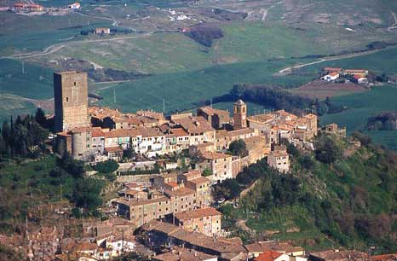
Certosa di Pisa a Calci Pisa Montecatini Terme
Arrivo nella mattinata alla Certosa di Pisa a Calci, situata nella Valgraziosa a Calci, si ha come
l'impressione che il tempo si sospenda. Per secoli questi ambienti, sontuosi come una reggia, sono stati testimoni dello scorrere delle vite di centinaia di certosini. La visita alla Certosa vi farà conoscere i luoghi di preghiera e di ritrovo dei Certosini e vi presenterà il modo di vivere dei padri e dei conversi che qui hanno vissuto dal Medioevo fino al 1972. Trasferimento a Pisa e pranzo in ristorante. Nel pomeriggio visita della città. Colpito dalla bellezza della Cattedrale, del Battistero, del Camposanto Monumentale e del Campanile, Gabriele D'Annunzio ribattezzò la Piazza del Duomo di Pisa in "Prato dei Miracoli". La visita alla piazza dei Miracoli proposta in questo itinerario vi farà scoprire il perché Pisa possa vantare tanto splendore. La guida turistica ripercorrerà insieme a voi la storia della Repubblica Marinara, vi parlerà degli eventi e i personaggi storici che stanno all'origine del complesso monumentale, della concezione teologica e culturale che ha guidato la mano di artisti e capomastri, delle vicissitudini che caratterizzarono le diverse fasi di costruzione dei monumenti. In serata trasferimento a Montecatini. Sistemazione in hotel, cena e pernottamento.
Domenica 18 – visita della città di Firenze.
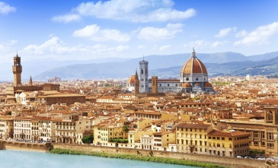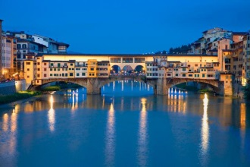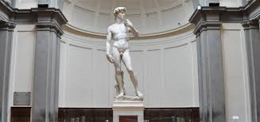
Firenze Ponte vecchio il David
Prima colazione in hotel e partenza per Firenze, la città del Rinascimento e dell’arte italiana e grazie al suo patrimonio artistico è una delle città più visitare nel mondo. Il capoluogo Toscano offre delle attrazioni turistiche uniche, di seguito riportiamo le più importanti. Piazza della Signoria: è il cuore della città, da qui è molto semplice raggiungere i principali musei, il ponte vecchio, e le maggiori basiliche di Firenze. Sulla piazza si affacciano i più importanti palazzi della città. Palazzo Vecchio: situato in Piazza della Signoria è la sede degli uffici del comune, un tempo fu la residenza della famiglia dei Medici. Ponte Vecchio: è il più antico ponte di Firenze, l'unico che si è salvato dai bombardamenti della seconda guerra mondiale. Oggi è famoso per le sue antiche botteghe artigiane di orafi ed ogni giorno viene transitato da migliaia di turisti. Dal
ponte vecchio è possibile ammirare un panorama suggestivo, uno dei più belli e romantici di tutta Firenze (un altro panorama bellissimo si può gustare dal Piazzale Michelangelo). Palazzo Pitti: vicino a piazza della Signoria ed al ponte vecchio è stato voluto nel 1457 dalla famiglia Pitti. Divenne la residenza della famiglia dei Medici e oggi è sede di importanti musei, come la Galleria Palatina ricca di opere d'arte di Rubens, Caravaggio e Tiziano. La Galleria degli Uffizi: uno dei musei più importanti del mondo. Mediamente gli Uffizi sono la prima meta che un turista si prefigge di visitare. All'interno del museo, situato in un palazzo cinquecentesco costruito da Giorgio Vasari per volere di Cosimo I de medici, sono presenti grandi collezioni di dipinti dei più importanti artisti del Rinascimento e non come Botticelli, Michelangelo, Leonardo, Caravaggio, Raffaello. Duomo di santa Maria del Fiore: la chiesa sorge nell'omonima piazza del Duomo in pieno centro storico di Firenze. Fu costruita in varie tappe a partire dal 1296 e fu conclusa nel XV secolo con la realizzazione della stupenda cupola di Brunelleschi, all'interno della quale troviamo preziose opere d’arte di Andrea del Castagno, Donatello , Paolo Uccello, Luca della Robbia. Il Battistero di san Giovanni: sorge in piazza del Duomo proprio di fronte al Duomo di Santa Maria del Fiore. Al suo interno viene conservato il celebre affresco con il Giudizio Universale di Buffalmacco; da questo dipinto Michelangelo prese spunto per gli affreschi della Cappella Sistina in Vaticano. Il Battistero è famoso per la Porta del Paradiso realizzata in oro da Lorenzo Ghilberti nel XV secolo. Pranzo in ristorante a Firenze nel corso delle visite. Rientro in hotel, cena e pernottamento.

Lunedì 19 - Lucca e le ville Lucchesi
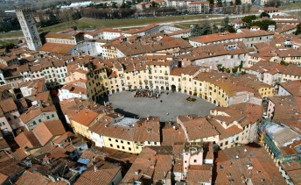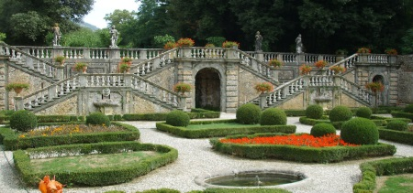
Lucca Ville lucchesi
Prima colazione in hotel e partenza per Lucca: città dinamica per traffici e manifatture ma che entro la cinta di mura rosse serba gelosamente l’immagine di duratura città stato d’intatto tessuto antico. Si trova alla sinistra del Serchio, nel fertilissimo piano alluvionale tra le pendici appenniniche delle Pizzorne ed il Monte Pisano, in un paesaggio di ulivi e secchi profili di colli. Visita del Duomo di S. Martino, ambita tappa dei pellegrini lungo la Via “Francigena”, Piazza Napoleone, le suggestive vie medioevali tra le quali Via Fillungo e Via degli Antiquari, la Basilica di S.Frediano, Piazza Anfiteatro, Piazza S.Michele con l’omonima splendida chiesa romanica e una passeggiata sulle cortine e sui bastioni delle mura cinquecentesche.
Pranzo in ristorante. Nel pomeriggio partenza per le Ville Lucchesi, le eleganti residenze di rappresentanza e di villeggiatura delle principali famiglie nobiliari della Repubblica di Lucca. Villa Torrigiani Santini, spettacolare villa barocca dell’ambasciatore lucchese alla corte di Versailles. Visita dei giardini e dell’interno ancora completamente arredato. Villa Reale di Marlia: la residenza preferita della principessa Elisa Bonaparte, sorella di Napoleone. Visita del vasto parco e degli spettacolari giardini tra i quali spicca per originalità il teatrino di “verzura”. Rientro in hotel, cena e pernottamento.

Martedì 20 - Siena - San Gimignano
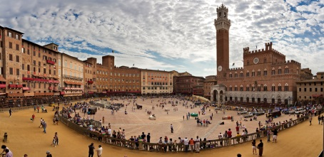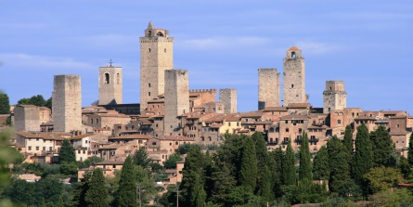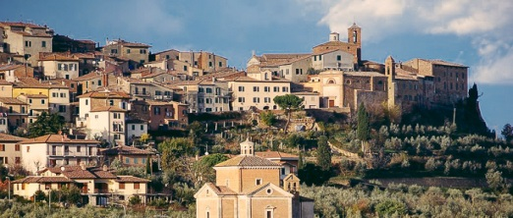
Siena San Gimignano Chianciano Terme
Prima colazione in hotel e partenza per Siena, città circondata dai boschi del Chianti, sorta su un colle fra la valle dei fiumi Arbia ed Elsa, in posizione centrale rispetto alle terre da sempre dominate. Famosissima per il Palio delle Contrade, Siena affascina per i mille colori delle sue bandiere, i suoi vicoli tortuosi, la perfezione dei suoi monumenti gotici, per la fama dei suoi illustri figli e per la bontà dei prodotti che vi si possono degustare. Visita dei monumenti più importanti: il Palazzo Pubblico, il Museo Civico, la Loggia della Mercanzia, il Palazzo del Magnifico, la Cappella di San Giovanni Battista, la Libreria ed il Palazzo Piccolomini, il Museo dell’Opera Metropolitana, il Battistero, la Pinacoteca Nazionale, la Torre del Mangia che domina Piazza del Campo, centro della città, da cui si diramano le strade per il Duomo, la Basilica San
Domenico, il Santuario di Santa Caterina, Piazza Salimbeni, Via di Città, la più elegante e solenne delle tre strade che suddividono l’impianto urbanistico della città, e Porta Romana. Pranzo in ristorante nel corso delle visite. Nel pomeriggio visita di San Gimignano “la città delle torri”, dove si visiterà: Porta S. Giovanni, la Piazza della Cisterna, il Palazzo del Popolo, il Museo civico S. Agostino. Trasferimento a Chianciano, sistemazione in hotel, cena e pernottamento.

Mercoledì 21 - Monte Oliveto - Montalcino - Sant'Antimo
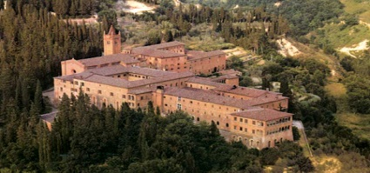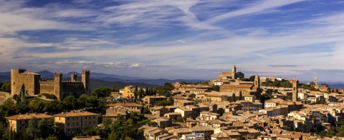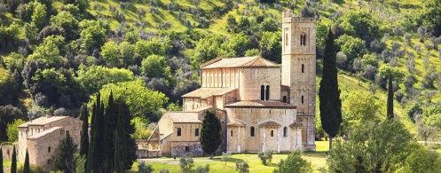
Monte Oliveto Montalcino Sant’ Antimo
Prima colazione in hotel e partenza per la visita all’Abbazia di Monte Oliveto Maggiore, nel cuore delle crete senesi. Proseguimento per la visita alla bella città di Montalcino, arroccata su un’alta collina, a dominio della Val d’Orcia, della Valle dell’Asso e della Val d’Arbia. L’abitato si stende sul fianco di questo colle protetto dall’imponente fortezza e costellato di antiche chiese e palazzi. D’obbligo la visita ad una cantina di produzione dell’ottimo vino “Brunello”, rinomato a livello mondiale. Pranzo in ristorante. Nel pomeriggio trasferimento a S.Antimo, mirabile esempio di abbazia in stile romanicofrancese che appare quasi all’improvviso dietro le morbide curve di una strada boscosa e fresca. Si stende su un pianoro circondato da colline dietro le quali si scorgono le cave che hanno fornito la pietra stupenda con la quale la chiesa è stata in gran parte costruita: l’alabastro, che dona al suo interno una particolare luminosità.
Rientro in hotel, cena e pernottamento.

Giovedì 22 - Montepulciano – Pienza
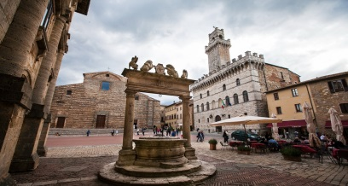 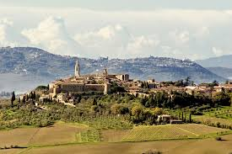 Montepulciano Pienza
Prima colazione in hotel e partenza per Montepulciano, la cittadina costruita come la perla del Cinquecento per le sue numerose opere architettoniche di quel periodo, si trova a 605 metri s.l.m., su un poggio prospicente la Val di Chiana, in un territorio già abitato dagli Etruschi e dai Romani. La fama di Montepulciano è dovuta in gran parte alla produzione del vino “Nobile”, rosso d.o.c.g., decantato in tutti i tempi dai numerosi estimatori. A tal proposito, si può visitare una delle cantine di produzione, in genere ricavate nei sotterranei dei palazzi patrizi. Ma il tono architettonico del paese è altissimo, rinascimentale, di echi fiorentini, con la Chiesa di Sant’Agostino, Palazzo de’ Nobili Tarugi, Palazzo Contucci, il Museo Civico, etc. Poi, appena fuori dall’abitato di Montepulciano si erge maestoso il Santuario dedicato alla Madonna di
San Biagio, esemplare costruzione del cinquecento toscano, contornato da un bellissimo prato verde sul quale il colore giallo del travertino risalta in modo particolare e cambia tonalità a seconda della stagione, del tempo e delle ore del giorno. All’interno lo schema a pianta centrale fa sì che il suono si propaghi uniformemente in tutte le parti della chiesa. Proseguimento per la vicina Pienza, la città del Rinascimento per eccellenza. “Nata da un pensiero d’amore e da un sogno di bellezza” (G. Pascoli), prende il nome del suo fondatore, papa Pio II, che riuscì a farla realizzare in soli quattro anni, dando vita ad un gioiello senza precedenti, esempio di bellezza, di armonia e perfezione architettonica. Pranzo in ristorante. Oltre ai numerosi monumenti, oggetto di visita particolare, ogni angolo della città di Pienza regala scorci bellissimi, panorami che si aprono all’improvviso e angoli nascosti, vie con nomi suggestivi e poetici: via delle Serve
Smarrite, via della Fortuna, via dell’Amore, via del Bacio, etc. Nei numerosi negozi di prodotti tipici locali si possono trovare inoltre numerose attrattive per il palato: cacio, vino, olio, erbe, etc... Rientro in hotel, cena e pernottamento.

Venerdì 23 - Arezzo – Cortona
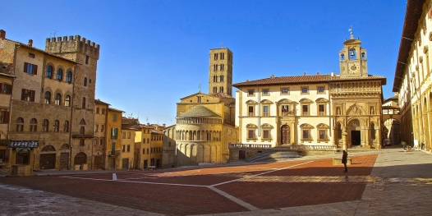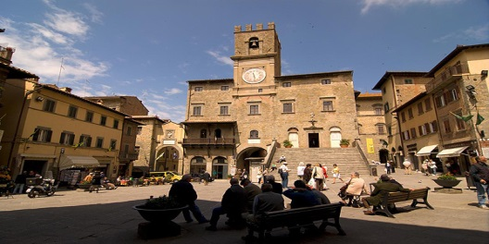
Arezzo Cortona
Prima colazione in hotel e partenza per Arezzo dalle ultime pendici occidentali dell' alpe di poti che guarda il piano, breve tra monti, dove convergono valdarno, casentino e val di chiana, e dove l'ha portata lo sviluppo recente. quel che si apprezza, il prevalente volto medioevale: visita di Piazza San Francesco, la Pieve di S. Maria, la Piazza Grande, il Duomo, San Domenico e Santa Maria delle Grazie. Pranzo in ristorante.
Nel pomeriggio trasferimento a Cortona, piccola ed accogliente città della Valdichiana. Da visitare: Piazza della Repubblica, il Palazzo Comunale, il Pretorio, la Chiesa di Santa Maria delle Grazie al Calcinaio e la Chiesa di Santa Maria Nuova. Rientro in hotel, cena e pernottamento.

Sabato 24 – partenza per Monteriggioni
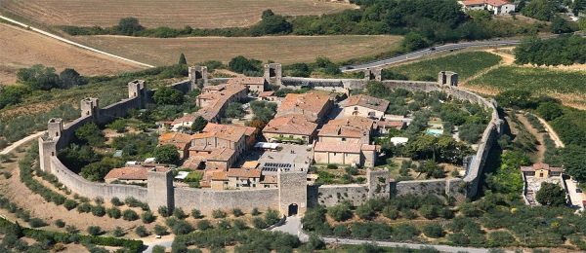
Monteriggioni

Prima colazione in hotel e partenza per la visita di Monteriggioni, chiuso dalla “cerchia tonda”, il borgo che “di torri si corona” (Dante), dove si potranno visitare le Mura e la Pieve di San Giovanni Battista. Pranzo in ristorante.
Nel pomeriggio parenza per Villasanta.

